新 书 推 荐

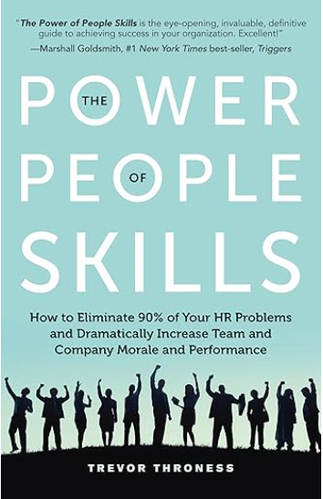
中文书名：《人际交往能力：如何消除 90% 的人力资源问题，显著提高团队和公司的士气和绩效》
英文书名：Power of People Skills: How to Eliminate 90% of Your HR Problems and Dramatically Increase Team and Company Morale and Performance
作 者：Trevor Throness
出 版 社：Career Press
代理公司：RWW/ANA/Jessica
页 数：256页
出版时间：2017年8月
代理地区：中国大陆、台湾
审读资料：电子稿
类 型：经管

内容简介：

人是问题所在。他们永远是问题所在。如果一个商人沮丧地回家，如果他们与他们的另一半谈论这件事，如果他们晚上睡不着觉，为这件事烦恼，那么不可避免地，问题出在工作中的某个人身上——同事、下属或老板。
处理人员问题是每个领导者最头疼的问题。它占据了他们的大部分时间，更重要的是，它占据了他们的大部分头脑空间。每个领导者都可以而且必须培养这一最重要的管理技能。
《人际交往能力》将告诉你，优秀的文化和糟糕的文化之间有一个主要的区别：优秀的文化坚持让明星球员担任每个关键职位，而糟糕的文化容忍表现不佳的人，你将学习如何：

•做出可以使你的结果翻倍、缓解压力并使团队士气飙升的人员决策。
•吸引并留住最优秀的人才。
•以客观和善良的方式处理难相处的人问题。
•克服我们都有的不愿面对表现不佳的人的心态。
•永久解决导致你大部分压力的问题。

作者简介：

特雷弗·斯罗内斯（Trevor Throness）是一位资深教练，擅长与销售额从200万美元到20亿美元的成长型企业合作。他已帮助北美数百名企业家、组织和商业家族解决人员问题、加强沟通、吸引顶尖人才并建立卓越的文化。他和他的妻子詹妮弗（Jennifer）住在不列颠哥伦比亚省的温哥华。

媒体评价：

“《人际交往能力》是帮助你在组织中取得成功的令人大开眼界、非常宝贵的权威指南。太棒了！”
——马歇尔·戈德史密斯（Marshall Goldsmith），《纽约时报》（New York Times）畅销书第一名，《触发器》（Triggers）的作者

“我们决定在全国 80 多个地点和 2200 多名员工中实施特雷弗的战略。结果是我们的文化发生了转变。人们的生活在专业和个人方面都受到了积极影响。士气高涨，销售额和利润因此上升。”
——达里尔·维贝克（Daryl Verbeek）VCA加拿大运营副总裁

感谢您的阅读！
请将反馈信息发至：版权负责人
Email：Rights@nurnberg.com.cn
安德鲁·纳伯格联合国际有限公司北京代表处
北京市海淀区中关村大街甲59号中国人民大学文化大厦1705室, 邮编：100872
电话：010-82504106, 传真：010-82504200
公司网址：http://www.nurnberg.com.cn
书目下载：http://www.nurnberg.com.cn/booklist_zh/list.aspx
书讯浏览：http://www.nurnberg.com.cn/book/book.aspx
视频推荐：http://www.nurnberg.com.cn/video/video.aspx
豆瓣小站：http://site.douban.com/110577/
新浪微博：安德鲁纳伯格公司的微博_微博 (weibo.com)
微信订阅号：ANABJ2002


